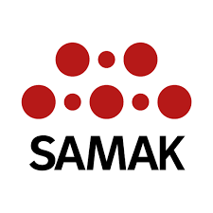
SAMAKin vuosikertomus 2019

Vuosikertomuksen on laatinut SAMAKin puolue- ja SAK/LO-sihteeriryhmä. Lisätietoja SAMAKista ja toiminnastamme on osoitteessa www.samak.info sekä Facebook-sivullamme.

Vuoden 2019 painopisteet
Suomen sosialidemokraattisen puolueen SDP:n puheenjohtaja Antti Rinne on toiminut SAMAKin puheenjohtajana vuonna 2019.
SDP ja SAK isännöivät SAMAKin vuosikokousta, joka pidettiin perinteisessä Paasitornissa Helsingissä 28.–29. tammikuuta. Mukana oli myös Euroopan komission varapuheenjohtaja Franz Timmermans.

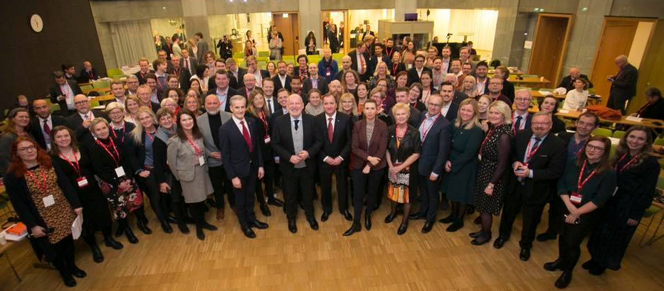Perhekuva SAMAKin Helsingissä vuonna 2019 pidetystä vuosikokouksesta
Pohjoismaiden Eurooppa-politiikka nostettiin SAMAKin asialistan kärkeen toukokuussa 2019 pidettyjen europarlamenttivaalien ja Brexitin vuoksi. EU-/Eta-ryhmä esitteli vuosikokouksessa Helsingissä muistion ”Pohjoismaat ja tulevaisuuden Eurooppa” (Kofodin raportti), ja vuosikokous hyväksyi julkilausuman ”Toimet sosiaalisen ja turvallisen Euroopan edistämiseksi”.

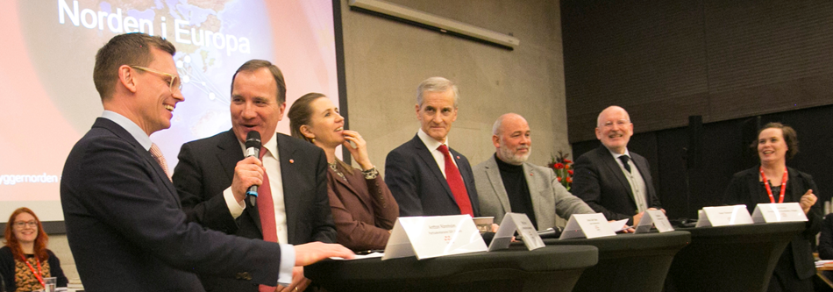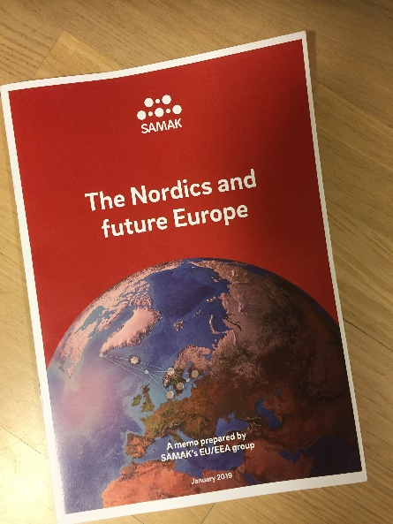
Kofodin raportti esiteltiin vuosikokouksessa

Hallitus on arvioinut vuonna 2019 laajasti SAMAKin kehittämistä ja laatinut ehdotuksen uusiksi säännöiksi. Hallitus on korostanut, että SAMAKin tulee olla yhteistyöjärjestö, jossa keskiössä ovat jäsenten tarpeet. Hallitus katsoo, että osallistumisen ja dynamiikan lujittamiseksi SAMAKin puheenjohtajuuskausi tulee lyhentää kahdesta vuodesta yhteen vuoteen. SAMAKin vuosikokous järjestetään pohjoismaisena huippukokouksena. Hallituksen, SAMAKin puheenjohtajamaan ja pääsihteerin välinen vastuun- ja työnjako on ratkaistu.
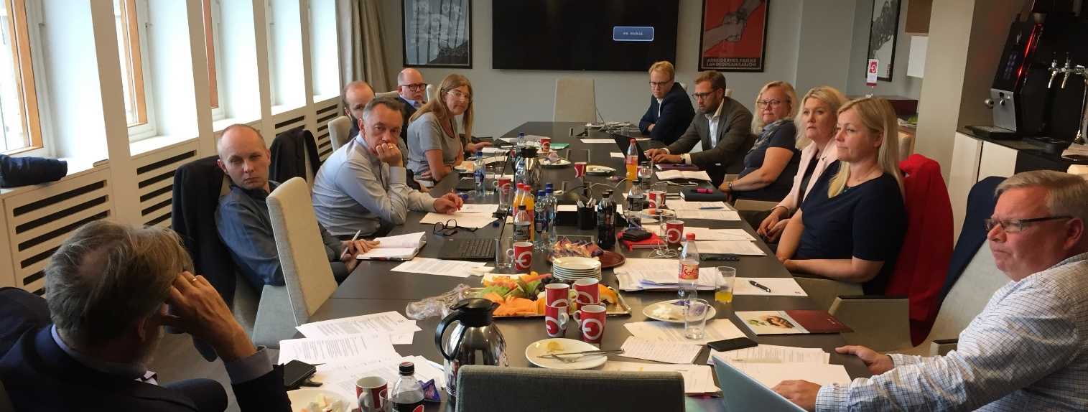
Hallituksen kokous Oslossa vaalipäivänä 9. syyskuuta: Kuinka SAMAKin tulee muuttua?

Konkreettinen toiminta
- SAMAKin vuosikokous Helsingissä 28.–29. tammikuuta. Tanskan ammattiliittojen keskusjärjestön FH:n hakemus SAMAKin jäsenyydestä hyväksyttiin. Vuosikokous hyväksyi Eurooppa-julkilausuman ohella myös julkilausuman ”Lapsissa on tulevaisuus – Yhteinen hyvinvointimme”.
- Neljä hallituksen (puolue- ja SAK-/LO-sihteeriryhmä) kokousta Ahvenanmaalla/Helsingissä, Tukholmassa, Oslossa ja Kööpenhaminassa. Siumut osallistui Kööpenhaminassa joulukuussa pidettyyn hallituksen kokoukseen. Hallitus jatkoi kesäkuussa 2019 pääsihteeri Jan-Erik Støstadin työsopimusta neljällä vuodella.
- SAMAKin Kampanjafoorumin ensimmäinen kokous Oslossa 22. lokakuuta. Mukana oli lähes 40 henkeä, jotka toimivat jäsenjärjestöjen poliittisen analyysin, järjestämisen ja viestinnän parissa.

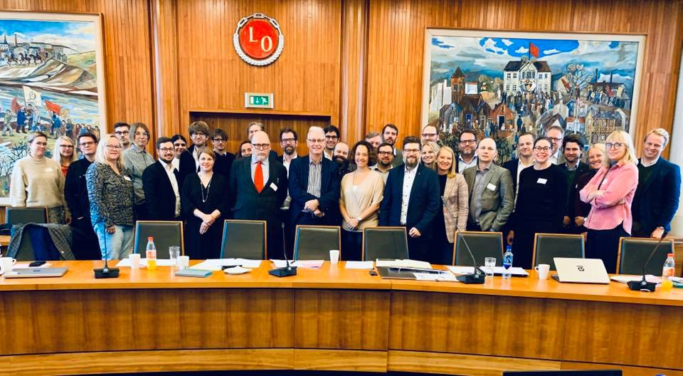
Kaikkien aikojen ensimmäinen SAMAKin Kampanjafoorumi koolla Oslossa 22. lokakuuta
- EU-/Eta-ryhmän kaksi kokousta (Brysselissä helmikuussa ja Tukholmassa syyskuussa). Tytti Tuppurainen, SDP, Suomen eurooppaministeri, aloitti ryhmän puheenjohtajana Jeppe Kofodin jälkeen. Kofodin raportin (norjan, suomen ja englannin kielillä) ohella ryhmä on laatinut pamfletin ”Palkansaajien kannalta reilua kauppaa – 5 vaatimusta EU:lle” (tanskan, suomen ja englannin kielillä).

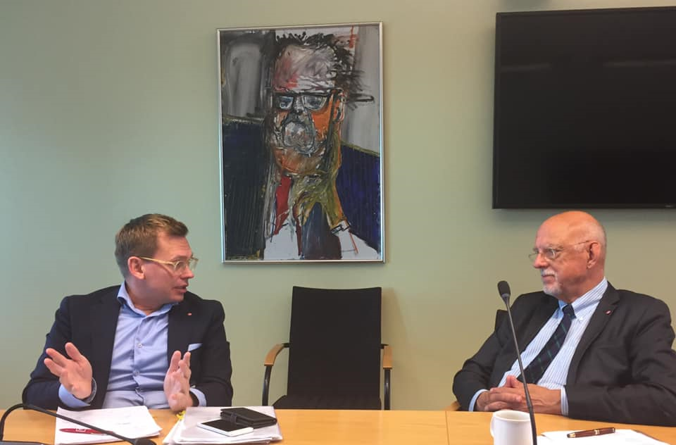
EU-/Eta-ryhmän kokous. Puoluesihteeri Antton Rönnholm ja EU-ministeri Hans Dahlgren. Seinältä tilannetta tarkkailee entinen puoluejohtaja ja pääministeri Tage Erlander.

- Ulko- ja turvallisuuspoliittisen ryhmän kaksi kokousta (Tukholmassa syyskuussa ja Brysselissä marraskuussa). Ulkoministeri Ann Lindestä tuli ryhmän puheenjohtaja Margot Wallströmin jälkeen.
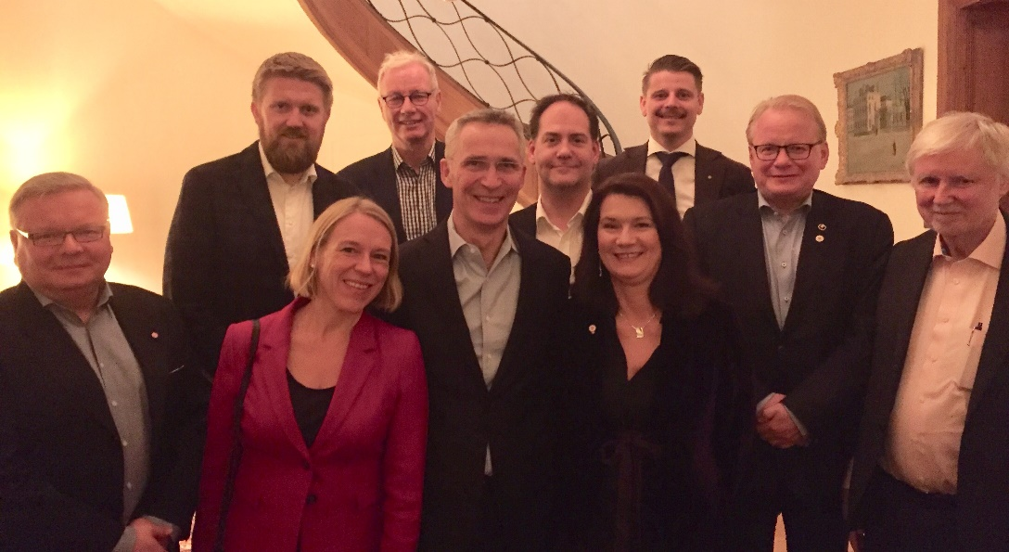
Mukava tunnelma maailmantilanteesta huolimatta, kun SAMAKin ulko- ja turvallisuuspoliittinen ryhmä tapasi Naton pääsihteerin Jens Stoltenbergin.

- Pohjola-koulun neljännen vuosikurssin päättäjäiset ja viidennen vuosikurssin aloitus. Neljäs vuosikurssi onnistui hienosti. Viidennellä vuosikurssilla on 23 oppilasta.

Pohjola-koulun neljäs vuosikurssi Helsingissä

- Pohjola-koulun Alumnin ensimmäinen vuosi. Nordenskolan Debatt -FB-sivu on perustettu. Alumnien hallituksen puheenjohtajana toimii Emilia Töyrä Ruotsin sosiaalidemokraattisesta puolueesta.
- SAMAKia aatteellisesti lähellä olevien pohjoismaisten ajatushautomoiden johtajien kolmas vakituinen vuosittainen kokous pidettiin lokakuussa Tukholmassa. Tarkoituksena on vaihtaa ajatuksia ja kokemuksia ajatushautomoiden tehtävistä ja työtavoista.
- Pääsihteeri toimii eurooppalaisen sosiaalidemokraattisen ajatushautomon FEPS:n hallituksen varapuheenjohtajana ja rahastonhoitajana. Laszlo Andor nimitettiin FEPSin pääsihteeriksi Ernst Stetterin jälkeen.
- SAMAK ja FEPS ovat tehneet vuonna 2019 yhteistyötä Digital Future -hankkeessa. Siinä on kuvattu helpolla tavalla tärkeimpiä digitaalisia tekniikoita, arvioitu niiden keskeisimpiä yhteiskunnallisia vaikutuksia ja ehdotettu poliittisia lähestymistapoja ja strategioita. Näkökulma on työväenliikkeen. SAMAKia aatteellisesti lähellä olevat pohjoismaiset ajatushautomot ja norjalainen tutkimussäätiö Fafo olivat aktiivisesti mukana tässä työssä. Raportti esiteltäneen tammikuussa 2021.
- Hallitus on hyväksynyt SAMAKille viestintästrategian, jossa tähdennetään sisäisen viestinnän vahvistamista. Strategia on SAMAKin verkkosivuilla osoitteessa www.samak.info.
- Ulospäin suuntautuva viestintä on ollut myös vuonna 2019 suhteellisen rajallista. Facebookissa julkaistiin video Pohjoismaiden sosiaalidemokraattisista pääministereistä vuodelta 1990, ja se sai mukavaa palautetta.
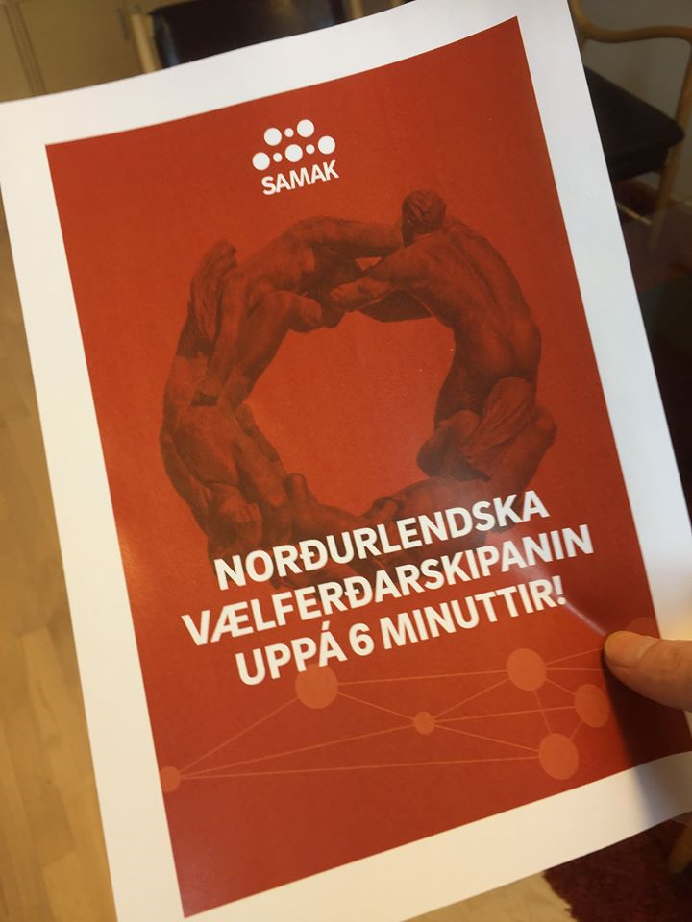
Javnadarflokkurin-puolueen pyynnöstä ”Pohjoismainen malli 6 minuutissa” on käännetty fääriksi. Lehtinen on käännetty kaikkiaan yhdelletoista kielelle, myös kiinaksi.

